Actividades Sugeridas
OBJETIVO DE APRENDIZAJE OA_23 | DESCRIPCIÓN DE LA ACTIVIDAD
Comprender textos orales (explicaciones, instrucciones, noticias, documentales, películas, testimonios, relatos, etc.) para obtener información y desarrollar su curiosidad por el mundo:  > estableciendo conexiones con sus propias experiencias  > identificando el propósito  > formulando preguntas para obtener información adicional, aclarar dudas y profundizar la comprensión  > estableciendo relaciones entre distintos textos  > respondiendo preguntas sobre información explícita e implícita  > formulando una opinión sobre lo escuchado | 3.  Conexiones  Luego de observar un documental, el profesor organiza a los estudiantes en grupos y les pide que anoten en su cuaderno las conexiones que pueden hacer entre el tema del documental y sus propias experiencias, y entre el documental y otros textos que hayan leído o escuchado con anterioridad. Como modelo, pueden usar la siguiente tabla de preguntas guía:  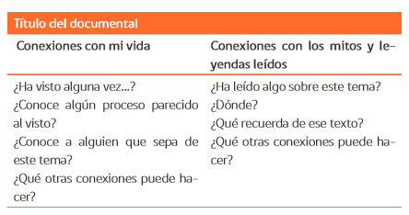  Esta actividad también puede realizarse de manera oral si se proyecta o copia la tabla en el pizarrón y el curso trabaja organizado en grupos.

